CAPA DO ARTIGO

METÁFORA, ANALOGIA E EXPLORAÇÃO FORMAL NO PROJETO ARQUITETÔNICO

METAPHOR, ANALOGY AND FORMAL EXPLORATION IN ARCHITECTURAL DESIGN

LOBOSCO, Tales
Doutor, UFMG, tales@lobosco.com.br
TEXTO

METÁFORA, ANALOGIA E EXPLORAÇÃO FORMAL NO PROJETO ARQUITETÔNICO

METAPHOR, ANALOGY AND FORMAL EXPLORATION IN ARCHITECTURAL DESIGN

RESUMO
O projeto não é algo completamente idealizado em nossas mentes, e depois “validado” através das representações, ao contrário, é exatamente o ato de representar que se torna a versão “palpável” de uma ideia em concepção que, por ser fragilmente determinada por sua existência ainda ideal, é amplamente influenciada pela materialidade de suas representações. E, neste processo, de certo modo, a forma se deriva de si mesma, da interação que apresenta tanto em relação a sua nascente materialidade, quanto em relação ao programa, ao lugar e à técnica.

Apesar da enorme resistência que o processo de projetação apresenta diante de organizações metodológicas ou funcionais seu desenvolvimento pode ser potencializado através de instrumentações específicas. A proposta didática descrita aqui tenta articular a adoção de conceitos e referenciais simbólicos com as noções de materialidade e tectônica, de modo que estas questões sejam experimentadas no processo de concepção de maneira dinâmica e não linear onde seus mecanismos de representação, mais do que meros suportes, são ferramentas ativas no processo de transformação das relações espaciais, formais e funcionais.

Pensar o projeto a partir de um conceito não significa se sobrepor à materialidade ou às demandas projetuais existentes, mas ao contrário, é exatamente através do atrito conformador existente entre a forma conceitual e suas possíveis materialidades que o sentido da forma permite a integração entre funcionalidade e tectonicidade, é quando o processo de criação se desenvolve.
PALAVRAS-CHAVE: analogia; metáfora; materialidade; forma; projeto

ABSTRACT
The design process is not entirely conceived in our minds, to be than "validated" by their graphic and spatial representations. By contrast, is exactly the act of representing something that makes it a "palpable" version of an idea. Being feebly determined by its yet ideal existence, this idea is largely influenced by the materiality of their own representation. And within this process, the form is derived from itself, and from the interaction it develops in relation to its own materiality, to the place and to the local techniques.

Although the strong resistance it has for methodological or functional organization, the design process could be enhanced through specific instrumentations. The didactic proposal described here tries to articulate the adoption of concepts and symbolic references to the materiality and tectonics of the proposals. In this way, the design process could be experienced dynamically and trough a nonlinear process where their representation mechanisms, more than mere media are active tools in the process of transformation of spatial, formal and functional relationships.

To develop a project through the idea of a concept does not mean to overlap the materiality or the existing projective demands, but on the contrary, it is precisely through the existing friction between the conceptual form and its possible materialities the sense of form emerges from the integration between functionality and tectonics.
KEYWORDS: analogy; metaphor; materiality; form; design

1 INTRODUÇÃO

A busca por uma expressão tecnológica, que valorizasse a funcionalidade construtiva, aportada pela arquitetura moderna, promoveu o aparecimento de uma linguagem arquitetônica racional e objetiva. Mas, ao mesmo tempo, se mostrou incapaz de atender às exigências de inserção e identidade cultural do habitante com seu habitat (BRANDÃO, 2001). No vazio de referências históricas e identitárias que se formou na esteira do Movimento Moderno, uma reação se organiza a partir do valor heurístico que as tipologias poderiam aportar, em contraposição à neutralidade da tabula rasa. Entretanto, o Pós-Moderno não chega a se consolidar como uma efetiva retomada dos referenciais históricos arquitetônicos, por não ser capaz de expressar a busca por uma identidade formal que traduzisse a historicidade e o enraizamento sociocultural do lugar. O movimento acaba promovendo a difusão de um neo-ecletismo maneirista, através de uma prática revivalista (BRANDÃO, 2001) dissociada tanto da tradição cultural e local, quanto da lógica construtiva e funcional moderna, resultando em arroubos formais vazios e desconexos.

Aprofundando a inquietação existente, a arquitetura contemporânea se desvincula do formalismo travestido de pretenso resgate histórico-cultural, mas não se filia abertamente a um desenvolvimento tipológico historicamente inscrito e tampouco busca uma necessária expressão de “fidelidade” construtiva e funcional como a moderna, ainda que esta pudesse ser mais estilística do que conceitual conforme afirma Kopp (1990).

Entretanto, paralelamente à liberdade expressiva e construtiva que se forma, permanece o vazio de significado, a multiplicidade de caminhos, soluções e abordagens forma um campo criativo fértil em possibilidades e articulações, mas ao mesmo tempo posterga as respostas à inquietação pela carência de significado e identificação social que pairavam na sociedade desde o início do século passado. A não inscrição em uma abordagem rígida, seja histórica, cultural ou técnica, abre espaço à elaboração de uma arquitetura autônoma capaz de formular suas próprias respostas aos problemas de projeto, da qual o repertório de soluções analógicas, volumétricas, espaciais e conceptivas é parte integrante. Mas abre igualmente espaço ao questionamento quanto à gratuidade das soluções formais e da própria expressão arquitetônica.

É neste caminho que a metáfora e a analogia se associam à exploração formal, como definidores de caminhos e critérios formais e expressivos capazes de incorporar um sentido mais amplo a produção arquitetônica, capaz de harmonizar a demanda especifica, espacial e funcional à expressão criativa do arquiteto. Será exatamente nestes momentos, como diria Piñón (1998), em que o sentido da forma se incorpora à funcionalidade, sem subjugar-se a ela, e, ao mesmo tempo, sem sujeita-la à violência de uma expressividade desenraizada, que veremos surgir a arquitetura. Afinal, a Arquitetura não somente desempenha, mas também significa suas funções (MUKAROVSKI, 1978).

2 CONCEITO E PROJETO

Da ideologia modernista herdamos a noção de partido, uma abstração cujo significado oscila entre uma resposta coerente, lógica e inevitável aos requisitos operacionais impostos pelo programa - segundo os recursos técnicos disponíveis – ou uma ação espontânea do gênio criativo do arquiteto sobre o espaço (LOBOSCO e PALMA, 2015). Entretanto, não existe arquitetura que não transmita, além das suas relações de estabilidade e funcionalidade, um significado simbólico. O projeto pode estruturar esta significação através de um conceito, organizado através de uma metáfora, de uma analogia ou reinterpretação. Ignorá-lo, ou não o buscar intencionalmente sua expressão, apenas fará com que ele se manifeste sem controle ou previsibilidade.

Entretanto, existe uma dificuldade em abordar a questão estética da Arquitetura de forma racional, que seja capaz de associar formulações teóricas, intenções e discursos verbais a concepções espaciais, funcionais, volumétricas ou construtivas (MALARD, 2006). Toda realização espacial ou arquitetônica possui uma linguagem, porta aspectos simbólicos e promove um discurso intencional ou não. Por isso é necessário realizar a tradução das intenções projetuais para campo espacial e construtivo, é necessário conceber a ponte entre a intenção e gesto, entre conceito e espaço.

A dimensão artística ou estética da Arquitetura é facilmente perceptível a partir das relações entre volumes, articulações entre espaços e planos, cores, texturas, mas a atuação de um conceito ou analogia não visa uma aparência epidérmica ou um exercício formal autocentrado. Ela se estabelece através da formulação de um fio condutor do processo, capaz de articular o encontro da materialidade (tectônica) com a intenção. Entretanto, a percepção de sua atuação na esfera volumétrica e formal tende a ofuscar uma elaboração mais complexa das intenções impressas espacial ou tectonicamente: “as análises críticas que se empreendem sobre os edifícios dedicam-se, em sua maioria, à discussão dos aspectos visuais, embora reivindiquem estar analisando e criticando a totalidade arquitetônica” (MALARD, 2006, p.55).

Esta característica promove a percepção de que a adoção de um conceito se daria por sua capacidade de estimular à geração formal, às custas da promoção aleatória de ideias desvinculadas das demandas ou problemas de projeto. Consequentemente, determinariam um desenvolvimento projetual que se distanciaria das relações essenciais técnicas e funcionais e se voltaria unicamente à elaboração formal do conceito inicial (MAHFUZ, 2013).

Essa afirmação parece se referir a um entendimento do conceito associado apenas ao aspecto expressivo da forma arquitetônica. Uma conceituação desconexa da arquitetura, que se difunde devido a uma essencial carência de critérios de atuação capazes de articular aspectos simbólicos, tectônicos e funcionais à expressão estética da arquitetura. O conceito arquitetônico não deve se limitar a uma definição formal, como um envelope que não dialoga com seu conteúdo. Sua ação deve articular todo o desenvolvimento projetual, de maneira a se manter, inserido cultural e socialmente no lugar, respondendo, através de uma síntese formal, espacial e construtiva, às intenções e demandas simbólicas e expressivas postas pelo programa e esperadas pelo lugar (LOBOSCO e PALMA, 2015).

Trabalhar a partir de um conceito não deve se confundir com uma mera expressão do desejo do arquiteto, em nome de uma “criatividade”, carente de inserção cultural ou enraizamento no espaço ou na história local. Esta situação abriria espaço para arbitrariedades e inconsistências se inserindo entre as demandas - oriundas dos problemas e situações dadas - e as propostas projetuais (PIÑÓN, 2007; COMAS, 1986).

É a possibilidade de utilização do conceito através de uma consistência formal não reduzida aos atributos figurativos do artefato que o permite ser entendido como um atributo essencial de um projeto autêntico (PIÑÓN, 2007). Neste momento o conceito adquire um sentido de “identidade formal”, que é a condição da estrutura constitutiva própria de cada obra, sua ordem específica. Esta identidade formal, ao contrário da singularidade que apenas diferencia um objeto dos demais, é o que determina a essência arquitetônica de uma obra (MAHFUZ, 2013) e nos remete à compreensão da arquitetura como ação ordenadora sobre uma matéria prima, formada não apenas pelos materiais, mas por elementos arquitetônicos preexistentes, por configurações espaciais e físicas, pelo imaginário coletivo e pela identidade cultural local (LOBOSCO e OLIVEIRA, 2015).

A abordagem da temática conceitual em arquitetura esbarra no enfoque segundo o qual estruturamos a própria noção do conceito. Se o entendermos como uma entidade, originária e residente no mundo das ideias de Platão, subordinaríamos a matéria à forma, logo, traríamos conosco o desafio de representar, uma formulação ideal e perfeita que não abre espaço à evolução ou aprimoramento (MAHFUZ, 1995; BRANDÃO, 2000), restaria ao objeto arquitetônico a inacessível tarefa de tentar reproduzir fielmente uma ideia que já é completa em si. Mais do que a intangibilidade, é o determinismo do resultado final que bloqueia a capacidade de ação da proposta.
Assim, a abordagem conceitual deve ser compreendida enquanto potência aristotélica, em que sua materialização está associada a uma forte interdependência entre forma e matéria (MAHFUZ 1995). Abstrata e universal, é o que proporciona o essencial, aquilo que é fundamental e invariante, oposto ao que é eventual. Sendo essencial, não pode ser articulada ou detalhada, seu valor como objeto de trabalho deriva exatamente da potência de ação construtiva que a abordagem carrega (LOBOSCO; OLIVEIRA, 2015).
Na concepção projetual, nos referimos primordialmente a uma forma conceitual que está relacionada com a identidade ou a definição formal, que se refere à estrutura relacional ou sistemas de relações internas que configuram um artefato (da eidos do grego) (MAHFUZ, 2013; PIÑÓN, 1998). Esta identidade formal se une aos conceitos de forma (Form) e design (Shape) de Kahn (1979), onde a primeira não apresenta configuração, dimensão ou mesmo presença física. Sua existência é mental e conceitual: “o todo conceitual é uma aproximação; ele deixa de fora muitos aspectos de um problema arquitetônico em benefício da clareza da ideia” (MAHFUZ, 2013 p.20).

A forma conceitual (Form) surge como o devir do projeto, aquilo que ele “quer ser”. Ela compreende a harmonia dos sistemas, um senso de ordem e aquilo que distingue uma existência de outra (KAHN, 2010). E é função do design (Shape) se ajustar às circunstâncias, e, no processo:

A Forma compreende uma harmonia de sistemas, um senso de Ordem e aquilo que distingue uma existência de outra. A Forma não tem corpo ou dimensão. [...] A Forma é ‘o quê’. O Design é ‘como’. Forma é impessoal. Design pertence ao desenhista. Design é um ato circunstancial (KAHN, 2010, p. 9).

Esta definição formal, mesmo que não seja o objetivo único, deve ser a preocupação formal da concepção arquitetônica porque a arquitetura se expressa através de sua qualidade essencial que é o sentido da forma, algo capaz de refletir em sua forma o espírito dos tempos, do lugar, do espaço, etc. que se nega a simplesmente dotar de ordem visual a espacialização de um programa (MAHFUZ, 2013; PIÑÓN, 1998).

3 INTENÇÃO, METÁFORA E ANALOGIA NO PROJETO DE ARQUITETURA

Adotar o conceito, como fio condutor não prescinde nem deve ocultar a materialidade da composição, mas ao contrário, será exatamente quando existir essencialmente integrado e vinculado a sua materialidade, que ela poderá explicitar toda sua potencialidade arquitetônica. A arquitetura emerge exatamente quando o sentido da forma se incorpora à funcionalidade, produzindo uma unidade formal, onde desempenho técnico e simbólico se complementam (Piñón, 1998).

Pensar o projeto a partir da articulação entre conceito e materialidade significa buscar o sentido da forma ao se integrar funcionalidade, intenção e materialidade. Ou, segundo Piñon (1998), promover uma arquitetura capaz de emergir exatamente quando o sentido da forma se incorpora à funcionalidade, onde os desempenhos técnicos e simbólicos se complementam.

Afinal, segundo Rapoport (1969), a forma arquitetônica não é definida por uma intenção determinista, mas por diversos fatores como estrutura, função, tecnologia, economia, etc. onde o impacto de cada um deles varia conforme cada situação.
A grande variedade de formas sugere fortemente que o sítio, o clima, ou os materiais não determinam nem o modo de vida nem o habitat. Muitos exemplos de quase todas as partes do mundo podem se levantados para demonstrar que moradias e assentamentos não são o resultado de forças físicas, particularmente quando a forma muda frequentemente em áreas onde os aspectos físicos não se alteram (RAPOPORT, 1969, p.42).

Por outro lado, Simmons (1978, p.18) descreve o processo de projeto em arquitetura não como uma atividade de invenção, mas de seleção. As ideias capazes de responder às demandas arquitetônicas propostas não surgem do nada, mas sim a partir da análise de propostas e soluções prévias, de ideias que podem ser analogicamente transpostas à nova demanda: “o que parece ser uma invenção, é, na verdade, a recombinação e o desenvolvimento de outras ideias”.

Por isso um repertório amplo de soluções pode ser visto como uma ativa ferramenta de projeto. Mas com isto se deve ter muito cuidado, não se trata de replicar ou copiar soluções e concepções projetuais, mas de compreender como cada solução abordou o problema dado, quais foram as relações espaciais, volumétricas, funcionais, topográficas, etc. que contribuíram para a obtenção do resultado desejado. Compreender o raciocínio subjacente a uma solução projetual e analiticamente transpô-la a um novo problema é muito diferente da apropriação, sem um questionamento mais aprofundado, do resultado formal, volumétrico ou espacial.

Geoffrey Broadbent (1973) define quatro tipos de procedimentos através dos quais a forma arquitetônica seria gerada: o projeto pragmático, realizado através da tentativa e erro até que o aparecimento da forma; o projeto icônico, através de imagens mentais rígidas e partilhadas que são mais somadas do que analogamente articuladas; o projeto analógico, articulando semelhanças e certas características para a tradução do original em sua nova forma; e o projeto canônico, desenvolvido segundo códigos convencionais que permitem delinear sistemas proporcionais abstratos. O mais interessante desta subdivisão é ele mesmo identifica nos três últimos tipos formas específicas de analogias, principalmente através da relação direta entre a obtenção de informações específicas e a ocorrência de ideias formais (SIMMONS, 1978).

Qualquer que seja o caminho adotado, o processo de projeto parece alternar etapas com maior ou menor grau de consciência, desde processos dedutivos, onde as ideias projetuais seriam hipóteses intuitivas a serem racionalizadas posteriormente até processos sintéticos-analíticos-avaliativos elaborados através da organização da informação e de técnicas e modelos complexos, nos quais o leque de variáveis seria considerado muito amplo para ser administrado intuitivamente (SIMMONS, 1978). Entretanto, se algoritmos e a computação gráfica estão ajudando a desenvolver as etapas conscientes, “a meta para aprimorar o processo projetual pode ser conseguida através do enriquecimento da etapa inconsciente com valiosos paradigmas criativos e desenvolvendo modelos racionais extraídos de outras áreas de conhecimento” (KHEIRI et al., 2013).

3 PROCEDIMENTOS METODOLÓGICOS

Apesar da existência de trabalho teóricos essenciais para a compreensão do tema, pouco se desenvolveu a respeito da tradução destes conceitos para abordagens práticas e efetivas. E este é exatamente nosso esforço: o desenvolvimento de exercícios práticos que permitam experimentar estas diferentes abordagens projetuais e a capacidade de articular processos metodológicos que desenvolvam a exploração conceitual e simbólica integrada a experimentação formal, a materialidade, a tectonicidade e as demandas projetuais.

Neste sentido, ainda que possamos entender as atividades envolvidas na concepção arquitetônica como um processo ativo e não linear, somos obrigados a nos remeter a um momento crítico o qual não é possível controlar ou estruturar através de uma metodologia. Nos deparamos com decisões e soluções que gestarão a ideia preliminar que organiza um edifício. Seja o conceito, a Form de Kahn, ou outro procedimento, a questão é que este fio condutor não é universal, e emerge apenas durante e através do fazer. Deste modo, por mais que existam frequentes tentativas de racionalização do procedimento projetual, buscando moldá-lo a uma sequência de realização coerente e sistemática, o processo de projeto jamais poderia se enquadrar em um modelo linear, um esquema no qual as etapas se sucedem de maneira previsível e universal (BISELLI, 2011).

A própria compreensão das interações de suas variáveis de programa e sítio dificilmente se faz sem recorrer ao lançamento e avaliação interativos de hipóteses quanto à geometria do partido, quanto à sua materialização técnico-construtiva, quanto à coordenação entre esquemas geométricos e esquemas técnico-construtivos [...] de caráter exploratório (COMAS, 1986, p.38).

Assim, este processo de projetação arquitetônica não se estrutura através de uma linguagem única, mas pode envolver simultaneamente diversos meios de expressão e de representação de uma ideia: croquis, maquetes volumétricas, fotografias, textos, discursos, etc. De certo modo, isto se dá pela insuficiência heurística, representativa e expressiva de cada método, quando vistos individualmente, e pela intangibilidade das relações e articulações formais e espaciais que definirão a concepção arquitetônica. Assim, não podemos dominar nem trazer este processo para a esfera totalmente consciente do processo de projeto, mas apenas instrumentalizá-lo com diversas experiências materiais, textuais, sensoriais, espaciais e referenciais, para que a experiência, o discurso e o percurso sejam os mais ricos possíveis. Deste modo, será exatamente na confluência destes diversos meios, com suas diversas linguagens, que tentaremos atingir a complexidade que a concepção projetual necessita.

Os mecanismos de representação postos em prática durante o projeto de arquitetura não se configuram como um suporte passivo de ideias e concepções pré-estabelecidas, mas, ao contrário, carregam consigo uma enorme carga exploratória e uma grande potencialidade como ferramenta ativa no processo de transformação das relações formais, espaciais, estruturais e conceituais estabelecidas durante o processo de projeto.

O projeto não é algo completamente idealizado em nossas mentes, e depois “validado” através das representações básicas, em croqui e modelos. Mas, ao contrário, ele é produzido exatamente nestas representações. Assim, ainda que forma conceitual seja passível de ser concebida enquanto formulação mental, ou a forma conceitual (Form) de Kahn, e é exatamente sua imprecisão, ou sua baixa definição, que permite esta abordagem. E será exatamente no processo de elaboração da configuração (Shape), ou seja, da construção desta definição, que o projeto se tornará palpável, especializado e compreendido.

A ideia é que não apenas a materialidade dos modelos de experimentação formal possa induzir diferentes respostas - de acordo com suas possibilidades e características intrínsecas – mas que sirvam como uma primeira analogia às diferentes técnicas e soluções construtivas que podem ser utilizadas na materialização do projeto (enquanto construção) com as consequentes interações e respostas específicas de cada material. A tectonicidade, ou a verossimilhança construtiva que adquire o material da arquitetura faz parte do atrito que a forma encontra ao se constituir e se constitui como um agente ativo na gênese de seu sentido formal, e portanto, arquitetônico (PIÑÓN, 1998).

Entretanto, os diferentes materiais das maquetes tentam estimular uma relação com a materialidade dos modelos que pretende se aproximar das diferentes lógicas construtivas. Entretanto é necessária uma especial atenção para que as dimensões reduzidas não promovam um distanciamento e uma certa dissociação com os procedimentos construtivos, deixando os modelos limitados à lógica da maquete-escultura, e não traduzindo a lógica da materialidade-tectônica. Neste sentido, a utilização de modelos em diferentes escalas e o desenvolvimento de modelos estruturais poderia ajudar a reduzir este distanciamento.

5 EXPERIÊNCIA DIDÁTICA

A proposta didática desenvolvida se estrutura através de uma demanda expressiva simbólica controlada e ampla que seja capaz de fomentar a exploração conceitual no projeto de arquitetura. Durante todo o processo é importante deixar claro que o percurso da disciplina é uma proposta didática, um exercício especulativo que permita enfatizar e exercitar cada momento da concepção arquitetônica isoladamente, e não se constitui como um método de projetação acabado e estanque, mas uma exploração formal ampla e aberta, que pode ser adaptada e adequada às diversas situações reais de projeto.

Não propomos a elaboração de um método estanque através de uma sequência objetiva de procedimentos, mas sim instrumentar e desenvolver meios para uma compreensão mais abrangente do processo projetual que permita a construção de um ferramental analítico e conceitual, através da instrumentação das intenções projetuais, do inter-relacionamento destas com as demandas de projeto e com as possibilidades construtivas, através de um processo investigativo não linear. Este processo deve ser capaz de promover uma avaliação crítica permanente dos procedimentos projetuais e das propostas elaboradas que permita reescrevê-los e reelabora-los constantemente.

Conforme realizado em Lobosco e Palma (2015) buscamos o registro permanente das diversas etapas investigativas em suas múltiplas naturezas, para que a coleção final dos pensamentos possa ilustrar a complexidade e a não-linearidade do processo de criação.

O trabalho se inicia através da elaboração de um repertório imagético e simbólico que pode ter origem em diversas situações, sejam elas sociais, históricas ou culturais associadas ao tema ou ao sítio. Nas experiências didáticas foram utilizados referenciais associados a países, personalidades ou expressões culturais conectadas com a proposta de projeto. O que se pretende é que a intenção, ou o conceito inicial do projeto esteja diretamente associado à demanda projetual, ao sítio, ou ao espaço sociocultural em que ele se insere. Uma forma de promover aquilo que o projeto “quer ser”, ou melhor, fazer surgir a Form de Khan (1979).

Figura 1 - Exemplo de paineis com repertório imagético e simbólico.
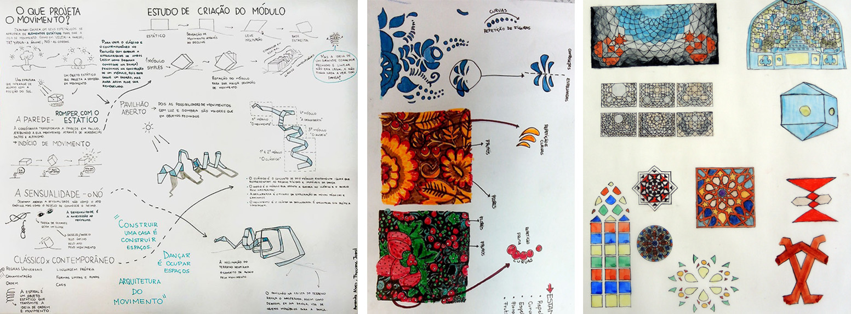
Fonte: Material desenvolvido em aula.

Os exercícios articulam a reinterpretação das características da temática escolhida, que devem ser inicialmente retrabalhados, através da identificação de suas características simbólicas de sua desconstrução analítica e dos elementos formais estruturantes, para em seguida, serem reconfigurados em linguagem gráfica/visual, gerando painéis gráficos, pavilhões temáticos ou modelos esquemáticos que que buscam sintetizar esta percepção inicial e consigam transmitir as várias temáticas existentes no conceito inicial.

Esse repertório visual servirá como base ao desenvolvimento das potencialidades expressivas capazes de guiar a produção de imagens e potencialidades conceituais (Figuras 1 e 2).

Figura 2 - Exemplo de modelos e pavilhões com repertório imagético e simbólico.
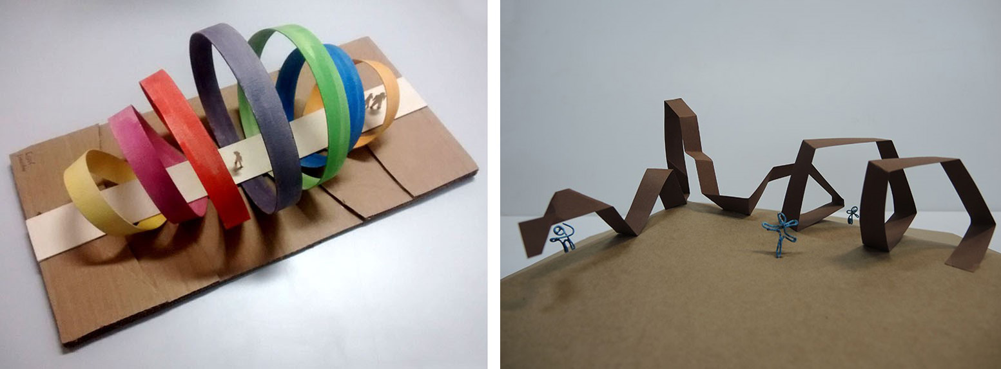
Fonte: Material desenvolvido em aula.

A partir do referencial imagético e simbólico desenvolvido, embora ainda aberto e em evolução, a proposta passa à fase de exploração volumétrica, na qual que se desenvolve diferentes e sucessivas experimentações formais, onde os alunos devem conciliar as potencialidades expressivas levantadas na primeira etapa com as propriedades intrínsecas e características plásticas de cada material empregado.

A investigação através de estudos elaborados com materiais que possuem propriedades físicas, características estruturais e possibilidades compositivas distintas, busca despertar a consciência a respeito da interação entre a materialidade do modelo/maquete - objeto de representação - e o modelo/concepção - ideal ainda que em processo de desenvolvimento.

Neste sentido, os alunos desenvolvem sucessivas explorações volumétricas através de modelos elaborados em diferentes materiais e técnicas. Utilizando de espuma fenólica, argila, papel cartão, tecido, etc. devem produzir modelos de estudo que explorem as características específicas do material trabalhado. Ainda que esta materialidade esteja restrita a uma escala reduzida, compatível com as dimensões da maquete, é possível perceber que os diferentes materiais geram diferentes soluções formais, gerando modelos subtrativos, modelos monolíticos, modelos maleáveis, modelos com superfícies planas e modelos com superfícies tensionadas, etc (Figuras 3 e 4).

Figura 3 - Exemplo de exploração formal através de espuma fenólica e papel.
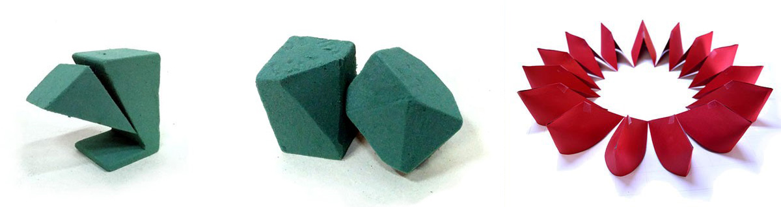
Fonte: Material desenvolvido em aula.

Assim, buscamos a aceitação das influências e ruídos trazidos pela materialidade dos modelos para que façam parte do processo buscando somar as interferências, extraindo e identificando sua ação como forma de estimular a consciência a respeito do processo exploratório.

A identidade formal proposta deverá surgir exatamente da interação possível entre o referencial imagético, a problemática da materialidade (trazida da investigação volumétrica) e as possibilidades construtivas e do equilíbrio entre o atendimento a estas questões e a resposta às demandas de programa, ou melhor, no momento no qual o sentido da forma se incorpora à funcionalidade.

Figura 4 - Exemplo de exploração formal através de modelos em papel.
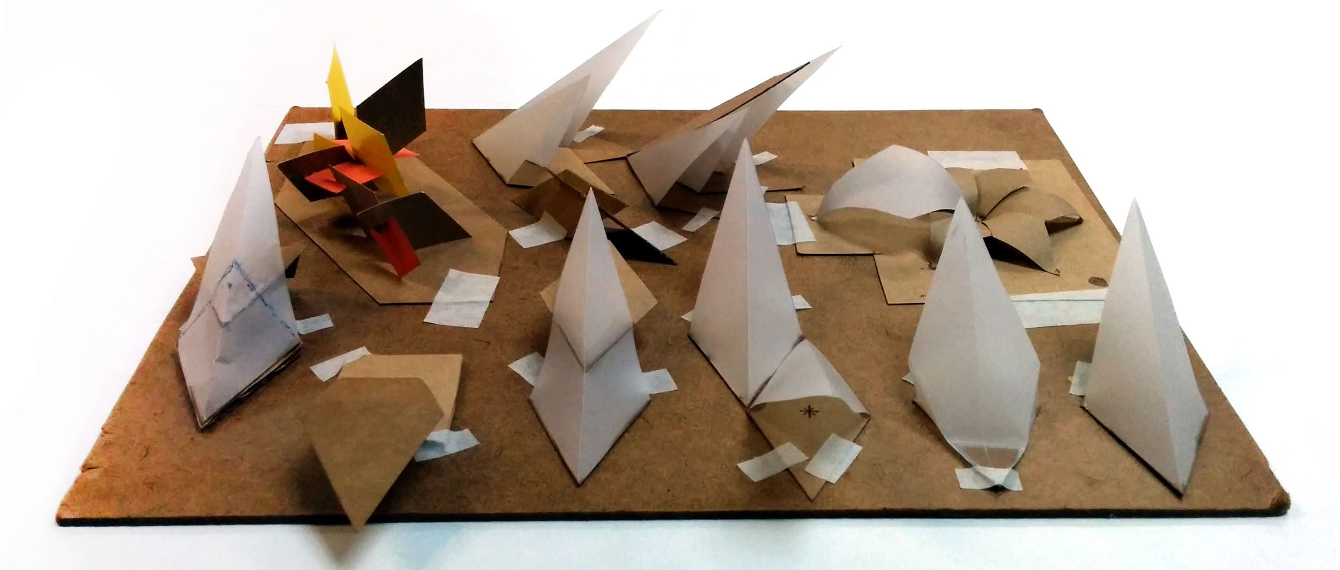
Fonte: Material desenvolvido em aula.

No encaminhamento dos estudos estimulamos o desapego às propostas e ideias levantadas durante o processo. Não como forma de desvalorizá-las, mas como maneira de romper uma frequente inércia projetual, onde algumas ideias parcialmente interessantes travam todo o processo investigativo e, por poucas qualidades funcionais, formais ou específicas, impedimos que o projeto se realize plenamente.

A própria sobreposição de diferentes estudos em distintos materiais e técnicas busca o estímulo à produção de uma profusão de ideias, em diversas estratégias investigativas e múltiplas abordagens paralelas, que nos permite selecionar e recombinar diferentes aspectos de cada solução posteriormente.

O trabalho se desenvolveu através de um estímulo à compreensão global da produção, das ideias e, principalmente, das interferências sentidas através da materialidade de cada exercício e das escalas adotadas de execução, que as formas conceituais sofreram. Assim buscamos que os alunos pudessem relacionar os conteúdos trabalhados nas diferentes fazes, rompendo com a ideia de linearidade ou de hierarquia entre elas, permitindo assim que eles revisitassem cada uma das propostas e trabalhassem hibridações entre elas, ou que voltassem à exploração imagética para o resgate de diferentes temáticas.

Assim, após a exploração formal iniciada com os diferentes materiais, os alunos voltavam aos esquemas gráficos, para desenvolver outras questões articuladas conceitos e os modelos volumétricos ou para estudas o processo, analisar influências, propor hibridações, etc. (Figura 5).

Figura 5 - Exemplos de croquis com a análise e retrabalho sobre a exploração formal.
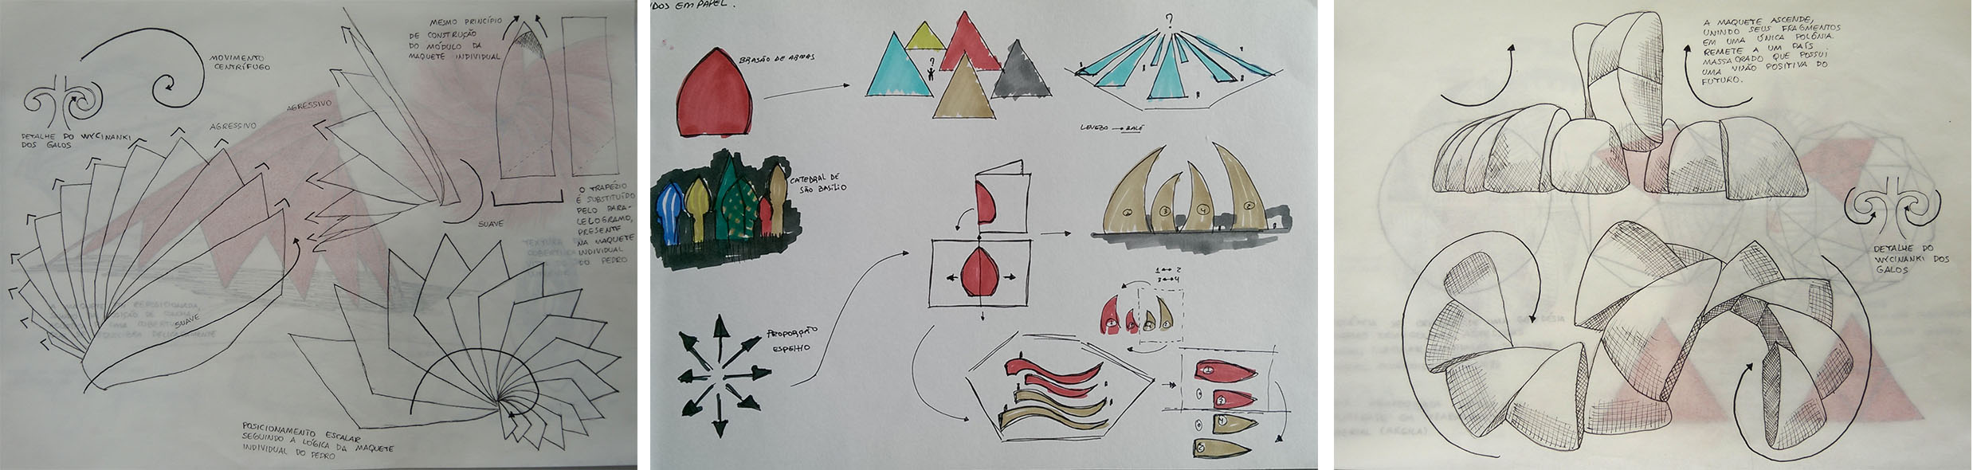
Fonte: Material desenvolvido em aula.

Quanto à contribuição específica de cada técnica de exploração formal, parece haver uma certa estabilidade nos resultados, os quais, aferidos em três experiências consecutivas demonstram que alguns materiais e técnicas parecem ser mais frutíferos que outros. Cabe ainda uma pesquisa mais detalhada a respeito dos motivos, que podem ser a pouca familiaridade com a técnica, a maneira de se empregar, a pouca reprodutibilidade construtiva do material ou até uma inadequação específica do material à construção de modelos em escala (Figura 6).

Figura 6 - Maquetes das soluções formais concluídas.
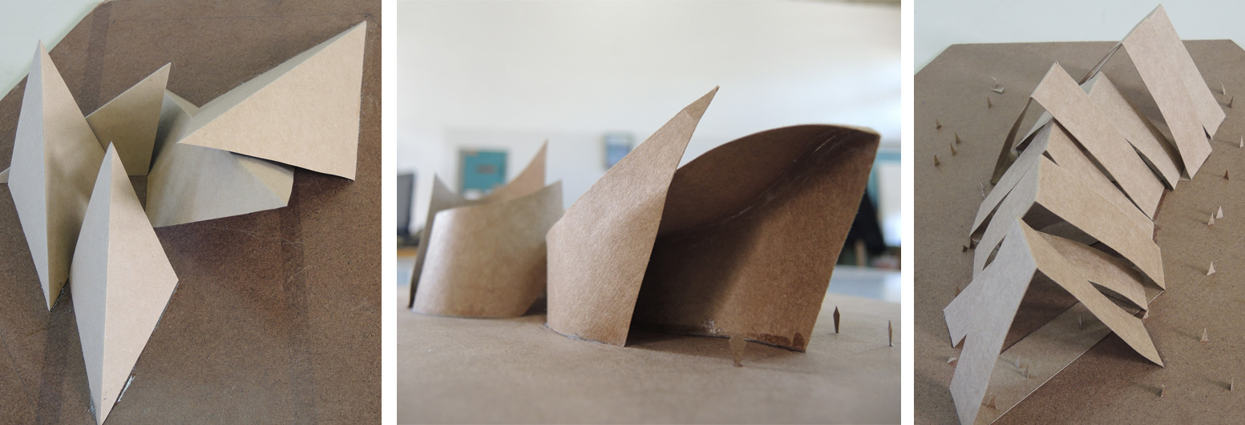
Fonte: Material desenvolvido em aula.

De qualquer modo, podemos identificar nas propostas arquitetônicas realizadas, uma grande influência no resultado formal desenvolvido, das experiências realizadas em papel (75%-100%-80%), espuma fenólica (50%-nd-60%) ou esquemas gráficos/croquis (80%-80%-50%) e uma menor relevância para os modelos em argila (25%-40%-30%) e estruturas tensionadas (0%-30%-30%).

Mais do que o valor bruto aferido para a influência de cada técnica chamamos a atenção para a alteração realizada nas estruturas tensionadas, que na primeira experiência foi realizada a partir de tecido e arame e nas duas seguintes com tecido e varetas de madeira, o que alterou significativamente a relevância da técnica nos projetos finais. Logo, a capacidade heurística da maquete tensionada evoluiu consideravelmente quando foi utilizado um esquema mais coerente com sua lógica construtiva. Esta situação nos remete a necessidade de uma reflexão detalhada a respeito de cada uma das técnicas para que possam estar as mais adaptadas possível à geração de modelos e em escala e a permitir sua aplicabilidade construtiva.

6 CONSIDERAÇÕES FINAIS

A proposta didática desenvolvida buscou permitir o desenvolvimento das questões conceituais e simbólicas associadas ao projeto e sua interação com a funcionalidade técnica e construtiva. Nosso ímpeto era de desenvolver uma série de procedimentos ferramentais que possibilitasse e a complexa tarefa de articular as questões conceituais, funcionais e tectônicas de maneira articulada e não linear.

Nossa intenção era que o sistema proposto pudesse fazer com que estas características se desenvolvessem de maneira integrada e harmônica, de forma que, ao final, o conceito fosse perceptível na síntese formal, mas que não se sobrepusesse às demandas projetuais e especificidades construtivas, mas, ao contrário, se expressasse através deles.

Tínhamos a consciência de que não pretendíamos elaborar um novo método de fazer projeto, buscávamos, no entanto, instrumentar a pesquisa conceitual e formal de maneira consciente, de modo que permitisse a reflexão a respeito dos mecanismos de representação da arquitetura e sua influência dos processos de projetação. Assim como de trazer um questionamento sobre a importância da criação de repertórios formais e culturais como base para formação de um vocabulário arquitetônico.

A hipótese de se pautar a criação a partir de um conceito, que se expressa como referência, decorrente de uma pesquisa imagética e estruturada, se mostrou capaz de articular a liberdade poética, com a expressividade formal integrada às respostas funcionais e técnicas que o projeto exige. A necessidade da desconstrução e reflexão extensiva a partir do referencial imagético parece ter sido capaz de inibir a utilização do conceito como um reflexo de uma expressão pessoal e desenraizada, promovendo processos referenciais mais ancorados nos percursos históricos ou na realidade cultural e espacial dos lugares trabalhados. A simultaneidade de propostas volumétricas, trouxe a atenção a necessidade de uma articulação integrada entre conceito, materialidade e tectônica.

Ao mesmo tempo, as experiências realizadas nos permitiram perceber o enorme potencial heurístico e a grande capacidade ferramental que a pesquisa conceitual, os modelos volumétricos e os esquemas gráficos nos promovem, entretanto é extremamente importante estar atento às suas características específicas, como representações, gráficas ou volumétricas, sempre trarão uma percepção fragmentada e limitada da realidade proposta.

A limitação da representação esbarra em problemas construtivos e técnicos, mas também em outros advindos da alteração de escalas, onde toda a relação volumétrica e espacial é transformada, novos aspectos e questões emergem, que muitas vezes não se comportam da mesma maneira nas diferentes escalas, segundo diferentes esquemas construtivos, diferentes percepções espaciais.

A própria materialidade estudada nos modelos volumétricos, é restrita a uma concepção volumétrica em escala, mesmo que produza um simulacro do sistema construtivo, esta relação não permanece a mesma na proposta construtiva final. É necessária uma nova maneira de se pensar a materialidade construtiva, que vá além da simulação em escala, que seja capaz de trazer o comportamento dos materiais e sistemas para a concepção projetual.

8 REFERÊNCIAS

ADAMCZYK, G. Final Cut - A remarkable cross-section of architectural tendencies. In: CHUPIN, J-P.; CUCUZZELLA, C.; HELAL, B. (ed.). Architecture competitions and the production of culture, quality and knowledge. Montreal: Potential Architecture Books, 2015.

BISELLI, M. Teoria e prática do partido arquitetônico. Arquitextos, São Paulo, 12.134, Vitruvius, jul 2011.

BRANDÃO, C. A Formação do homem moderno vista através da arquitetura. Belo Horizonte: Ed. UFMG, 2001.

BRANDÃO, C. Linguagem e arquitetura: o problema do conceito. Revista de Teoria e História da Arquitetura e do Urbanismo. Belo Horizonte: UFMG. vol.1, n.1, novembro de 2000.

BROADBENT, Geoffrey. Methodology in the Service of Delight. EDRA 4: Fourth International EDRA Conference, Vol 2, Stroudsburg: Dowden, Hutchingon Ross, 1973. p. 314-318.
COMAS.C. Ideologia modernista e ensino de projeto arquitetônico: duas proposições em conflito. São Paulo: Projeto Editores, 1986.

KAHN, L. In. LOBELL, J. Between Silence and Light. Boulder: Shamballa, 1979.

KAHN, L. Forma e design. São Paulo: Martins Fontes, 2010.

KHEIRI, F.; DANESHPOOR, A.; KHANMOHAMMADI, M. A comparison of diferente paradigms os architectural design process: unconsciousness, consciousness, hyperconsciousness. IRJABS. Vol. 5, 2013. P. 353-359.

KOPP, A. Quando o moderno não era um estilo e sim uma causa. São Paulo: Nobel/Edusp, 1990.

LOBOSCO, T.; PALMA, A. Linguagem e materialidade: reinterpretação e metáfora no projeto de arquitetura. Projetar, Natal, set-out 2015.
LOBOSCO, T.; OLIVEIRA, M. Articulação entre conceito e exploração formal no projeto arquitetônico. Projetar, Natal, set-out 2015.

MAHFUZ, E. Ensaio sobre a razão compositiva. Belo Horizonte: AP Cultural, 1995.

MAHFUZ, E. Arquitetura para uso diário. Anais do 6º Projetar, Salvador, nov 2013.

MALARD, M. As aparências em arquitetura. Belo Horizonte: Ed. UFMG, 2006.

MUKAROVSKI, J. Structure, sign and function. New Haven: Yale University Press, 1978.

PIÑÓN, H. Curso básico de proyectos. Barcelona: Edicions UPC, 1998.

PIÑÓN, H. Reflexión sobre la docencia de la arquitectura. Arquitextos, São Paulo, 08.089, Vitruvius, oct. 2007.

RAPOPORT, A. House form and culture. Englewood Cliffs: Prentice-Hall, 1969.

SIMMONS, G. Analogy in design: studio teaching models. JAE, Vol. 31, n° 3, 1978. p. 18-10.

NOTAS (?) Cada proposta formal pode ser influenciada por mais de uma técnica, na realidade é esta a proposta dos exercícios.
(?) Não houve exercício com espuma fenólica na segunda experiência.

